Функционал всех фреймоворков построен на одинаковых принципах. Далее мы познакомимся с принципами работы с unit-тестами на примере библиотеки Catch2. Это один из наиболее распространённых и простых в использовании фреймворков. Разобравшись в работе Catch2, при необходимости будет несложно перейти на другую систему тестирования.

3
2
1

3
2
1

Что умеет Catch2
Определение
Catch2
Современная среда модульного тестирования C++ с открытым исходным кодом. Библиотека Catch2 предоставляет простой и интуитивно понятный синтаксис для написания unit-тестов. Библиотека доступна по лицензии Boost Software License, разрешающей лицензии с открытым исходным кодом.
Catch2 упрощает написание автоматических тестов для C++. Он широко используется в сообществе C++ и рекомендуется многими разработчиками как надёжная и эффективная среда тестирования.

Режимы использования Catch2
- Модульное тестирование. Catch2 предназначен в первую очередь для модульного тестирования. Catch2 предоставляет простой и интуитивный синтаксис для написания модульных тестов. Это делает его удобным для разработчиков, начинающих работу с тестированием кода.
- Микро-бенчмаркинг. Базовые функции микро-бенчмаркинга в фреймворке Catch2 позволяют разработчикам измерять производительность кода. Это позволяет определять скорость работы разных частей программы. После этого можно находить места в коде, где можно оптимизировать скрипт и повысить производительность его работы. Например, у вас есть две разные реализации одной функции. Вы можете использовать микро-бенчмаркинг, чтобы определить, какая из них работает быстрее.
- Макросы в стиле BDD. Catch2 содержит простые макросы для разработки в стиле BDD (Behavior-Driven Development). Такие тесты легче читаются и более понятны для пользователей без технической подготовки.

Основные блоки библиотеки Catch2
Теперь более детально поговорим о полезных функциях Catch2, которые вы сможете применять в тестировании на С++.

Функции проверки истинности в Catch

В Catch2 вшито 2 макроса для проверки истинности выражения: REQUIRE и CHECK.
Синтаксис:
REQUIRE( левая часть выражения == правая часть выражения);
CHECK( левая часть выражения == правая часть выражения)
Различие между REQUIRE и CHECК
Если выражение в вызове REQUIRE оказывается ложным, выполнение теста прерывается, и оставшаяся часть кода внутри теста не выполняется. В случае CHECK, выполнение теста продолжится даже в том случае, если выражение ложное.

Сравнение чисел с плавающей точкой
Catch2 предоставляет удобные средства для сравнения чисел с плавающей точкой с использованием класса Approx. Этот класс предоставляет методы для выполнения сравнений с заданными допущениями относительной и абсолютной ошибки.

Методы Approx
- epsilon – для сравнения с допущением относительной ошибки,
- margin – для сравнения с допущением абсолютной ошибки
Пример для сравнения с относительной ошибкой
Approx target = Approx(100).epsilon(0.01);
100.0 == target; // Очевидно выполнено
200.0 == target; // Очевидно не выполнено
100.5 == target; // Выполнено, так как допускаем отклонение в 1%

В этом примере мы используем метод epsilon(0.01). Это означает, что сравнение будет успешным, если числа отличаются не более чем на 1% (относительное значение).

Пример для сравнения с абсолютной ошибкой
Approx target = Approx(100).margin(5);
100.0 == target; // Очевидно выполнено
200.0 == target; // Очевидно не выполнено
104.0 == target; // Выполнено, так как допускаем абсолютную ошибку 5
Здесь мы используем метод margin(5). Это означает, что сравнение будет успешным, если числа отличаются не более чем на 5 (абсолютное значение).

TEST_CASE

Зачем нужен тест-кейс
Чтобы код работал корректно, разработчик тестирует разные варианты функциональности скрипта. Проверку каждой такой функции в тестах упаковывают в отдельный блок – тест-кейс.

Почему это может быть полезно
- Структурированные тесты. Вы можете группировать тесты, которые проверяют разные части вашего кода, в отдельные блоки.
- Понятное описание, что тестируется. Блоку тестов можно дать описательное название. Так будет понятно, что именно тестируется в этом блоке.
- Запуск тестов выборочно. Вы можете использовать фильтр для выборочного запуска определённых тестов. Например, вы можете выбрать запустить только те тест-кейсы, которые относятся к конкретной части вашего кода.

Как работает TEST_CASE
Определение
TEST_CASE в Catch2
Специальный модуль (тест-кейс), который позволяет организовывать тесты. В Catch вызовы функций CHECK и REQUIRE должны находиться в блоке TEST_CASE.

Синтаксис TEST_CASE
TEST_CASE( “название блока”, “[название для фильтра]”);
Название для фильтра можно использовать, чтобы отфильтровывать запуск нужных тестов через аргументы командной строки.

SECTION
Для удобства блок TEST_CASE можно поделить на секции, логически сгруппировав тесты. Синтаксис секции имеет вид:
SECTION( “название секции”);

Макрос INFO
Допустим при выполнении теста возникла ошибка. Чтобы разобраться в причинах, почему тест упал, разработчику нужны дополнительные данные. Для этих целей используют макрос INFO. Он и выводит такую информацию. Этот вывод будет игнорироваться, если тест пройден успешно.
Пример использования:
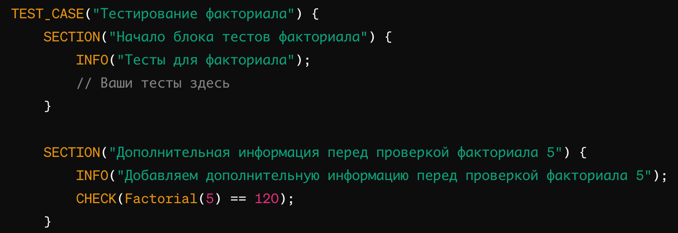
В этом примере, если тест CHECK(Factorial(5) == 120) не пройдёт, в выводе будет содержаться дополнительное сообщение «Добавляем дополнительную информацию перед проверкой факториала 5». Используя эту информацию, разработчик сможет понять, в каком месте и по какой причине произошёл провал.

Подведём итоги
- Для тестирования применяют специальные инструменты – фреймворки. Фреймворки используют встроенные наборы средств для создания и запуска тестов, позволяют проверять части программы. Для тестирования на C++ используют такие популярные фреймворки, как GTest/GMock, Catch, Mettle и Boost.Test.
- Catch2 – это среда модульного тестирования C++ с открытым исходным кодом.
Возможности базового микро-бенчмаркинга в Catch2 позволяют разработчикам измерять производительность различных частей программы. Фреймворк предоставляет простые макросы, которые используют стиль Behavior-Driven Development (BDD). Такие тесты могут быть понятны пользователям даже без специальной подготовки

- Catch2 позволяет организовывать тесты в блоки с помощью TEST_CASE, содержит средства для создания assert'ов, имеет возможность делить тесты на логические части – sections.

